区商务局转发情况
2014-8-15
8条
1、
http://weibo.com/5046589858/profile#_rnd1408068226093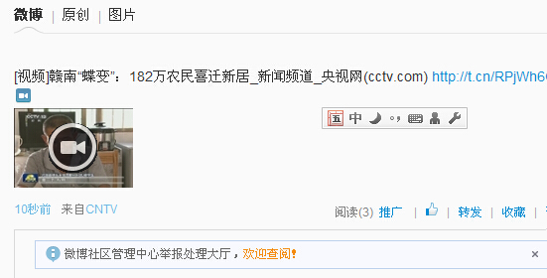

2、
http://weibo.com/5046589858/profile#_rnd1408068226093
赣南旧土坯房变新颜

3、http://weibo.com/5046589858/profile#_rnd1408068226093
赣南农村变化大
4、
http://weibo.com/5046589858/profile#_rnd1408068226093

感谢政府好政策
5、http://weibo.com/5046589858/profile#_rnd1408068226093
苏区振兴发展

6、
http://weibo.com/5046589858/profile#_rnd1408068226093
希望我们赣南的人民早日走上小康
7、
http://weibo.com/5046589858/profile#_rnd1408068226093
真是赣南人民的春天来了
8、http://weibo.com/5046589858/profile#_rnd1408068226093
希望国家出台更多好政策扶持老区人民

